LOS CAMBIOS DE ESTADO DEL AGUA

El agua en la naturaleza se puede encontrar en estado sólido, líquido o gaseoso, pero por efecto del calor o la pérdida de éste puede cambiar de estado. En la imagen hay unas flechas que representan estos procesos. ¿Sabes qué nombre recibe cada uno de ellos?

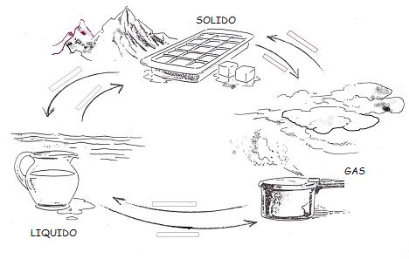
Explicaciones:

Fusión: Cuando se calienta un sólido, se transfiere calor a las moléculas que vibran con más rapidez a medida que ganan energía. Por lo que las sustancias sólidas se convierten en líquido.

Vaporización: Es el proceso que ocurre cuando una sustancia pasa del estado líquido al gaseoso. Hay dos tipos de vaporización: la ebullición y la evaporación. En la ebullición debe aumentar la temperatura en toda la masa del líquido hasta que hierva. En la evaporación, en cambio, el proceso ocurre solamente en la superficie del líquido.

Solidificación: En este proceso, y debido a la disminución de energía calorífica, las moléculas pierden movimiento y se consolidan endureciendo la sustancia.

Condensación: Llamamos así al proceso por el cual las sustancias en estado gaseoso pasan a ser líquidas.También recibe el nombre de licuefacción si se hace en unas determinadas condiciones de presión.

Sublimación: Hay algunas sustancias que por efecto del calor o la pérdida de éste pueden pasar del estado sólido al gaseoso sin pasar por la fase líquida, o al revés. A estos fenómenos les llamamos sublimación.

